Contenu du "First check in"
Deux scènes : mainGenerator.unity et LevelSampleGenerator.unity

mainGenerator.unity
Scène exploitant le code que je trouvé sur le tuto http://www.jgallant.com/procedurally-generating-wrapping-world-maps-in-unity-csharp-part-1/
Le code de cette scène est celui dans le répertoire Scripts/CodeFromTuto. On utilise la bibliothèque "AccidentalNoise" pour toutes les fonctions mathématiques utilisées, notamment la génération de bruit de Perlin. En lançant la scène, voici les étapes réalisées :
- création de HeightMap : carte d'altitude générée avec une matrice de bruit de Perlin, lissée sur 8 octaves (donc on a au final un matrice regroupant les valeurs de 8 matrices, ce qui permet de lisser les valeurs pour éviter des changements brusque 'une celle à l'autre). La matrice a une taille de 256*256, modifiable, puis on attribue à chaque valeur de pixel une couleur. En plus de ça, il y a un code qui permet d'avoir une continuité de gauche à droite (et aussi de haut en bas, mais je l'ai commenté pour le moment). Il y a aussi la génération de rivières, à voir comment on pourra l'exploiter.
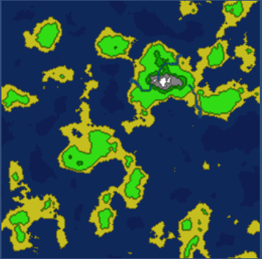
- création de la HeatMap : même principe pour les octaves mais en plus, il y a un gradient qui permet de diffuser la chaleur. Pour le moment j'ai mis en sorte e faire un équateur comme sur terre mais on peut très bien imaginé dans l'autre sens, en diago, bref no-limit.
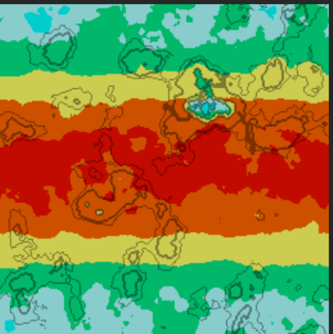
- création MoistureMap : toujours le même principe
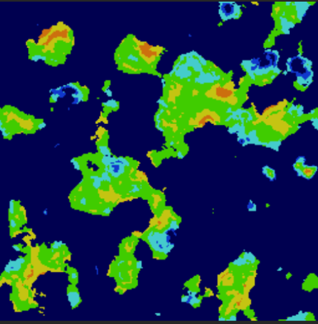
- création BiomeMap : c'est la combinaison des trois matrices selon un tableau. Sur les matrices précédente, le type de chaque pixel est définit par une Enum. Il y a une Enum pour la heuteur, une pour la chaleur et une pour l'humidité (dans le fichier Tile.cs). Il y a aussi une Enum pour les types de biomes (que l'on peut modifier à notre gout, ajouter des trucs extraterrestre...).
Concrétement, on a une matrice de Tile. Une tile ayant une valeur de hauteur, chaleur et humidité. On a défini un tableau à deux entrées BiomeTable contenant le type de biome en fonction de la chaleur et de l'humidité. Pour chaque tile on cherche dans le tableau le biome correspondant (méthode GetBiomeType). L'altitude ne sert pas pour les biomes (mais on pourra, par exemple empêcher d'avoir un désert en altitude), elle sert à la génération des rivières (une rivière part du haut pour se jeter dans la mère).
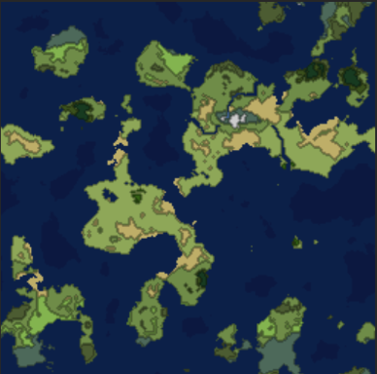

LevelSampleGenerator.unity
J'ai commencé dans cette scène à vouloir générer un map au sens GameObject et non plus image. Les codes sont dans Scripts/WorldGeneration. J'y déplace morceaux par morceaux le code du tuto. Ce que je veux, c'est créer un prefab Tile. Au lancement de la scène on créé la biomeMap. Mais plutôt que l’afficher sur une image, on garde la matrice de Tile en mémoire et on génère les Tiles en leur appliquant une texture (couleur) correspondant au biome. Je pense qu'on peut partir sur une Tile qui 20*20 pixels et une carte de 128*128 Tiles. C'est purement arbitraire.
Une fois la map générer, il faut qu'on gère la caméra pour pouvoir la déplacer et parcourir la map avec les flèches directionnelles. Comme ça on peut faire défiler la carte et voir le résultat en tant que niveau de jeu plutôt quand simple image png.
Ensuite, il faut faire un algo de génération de structure (afficher des bâtiments divers sur les tuiles, à voir ce qu'on veut).
Quand on aura tout ça (génération de la map avec des structures et déplacement de la map avec les flèches) on pourra passer à la suite. A savoir : on discute ensemble ;)

